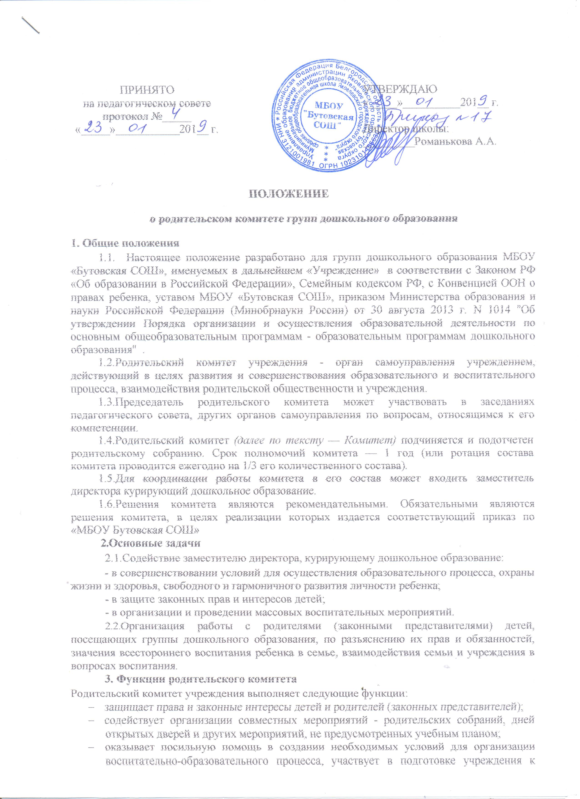

ПОЛОЖЕНИЕ
о родительском комитете групп дошкольного образования
1. Общие положения
1.1. Настоящее положение разработано для групп дошкольного образования МБОУ «Бутовская СОШ», именуемых в дальнейшем «Учреждение» в соответствии с Законом РФ «Об образовании в Российской Федерации», Семейным кодексом РФ, с Конвенцией ООН о правах ребенка, уставом МБОУ «Бутовская СОШ», приказом Министерства образования и науки Российской Федерации (Минобрнауки России) от 30 августа 2013 г. N 1014 "Об утверждении Порядка организации и осуществления образовательной деятельности по основным общеобразовательным программам - образовательным программам дошкольного образования" .
1.2.Родительский комитет учреждения - орган самоуправления учреждением, действующий в целях развития и совершенствования образовательного и воспитательного процесса, взаимодействия родительской общественности и учреждения.
1.3.Председатель родительского комитета может участвовать в заседаниях педагогического совета, других органов самоуправления по вопросам, относящимся к его компетенции.
1.4.Родительский комитет (далее по тексту — Комитет) подчиняется и подотчетен родительскому собранию. Срок полномочий комитета — 1 год (или ротация состава комитета проводится ежегодно на 1/3 его количественного состава).
1.5.Для координации работы комитета в его состав может входить заместитель директора курирующий дошкольное образование.
1.6.Решения комитета являются рекомендательными. Обязательными являются решения комитета, в целях реализации которых издается соответствующий приказ по «МБОУ Бутовская СОШ»
2.Основные задачи
2.1.Содействие заместителю директора, курирующему дошкольное образование:
- в совершенствовании условий для осуществления образовательного процесса, охраны жизни и здоровья, свободного и гармоничного развития личности ребенка;
- в защите законных прав и интересов детей;
- в организации и проведении массовых воспитательных мероприятий.
2.2.Организация работы с родителями (законными представителями) детей, посещающих группы дошкольного образования, по разъяснению их прав и обязанностей, значения всестороннего воспитания ребенка в семье, взаимодействия семьи и учреждения в вопросах воспитания.
3. Функции родительского комитета
Родительский комитет учреждения выполняет следующие функции:
- защищает права и законные интересы детей и родителей (законных представителей);
- содействует организации совместных мероприятий - родительских собраний, дней открытых дверей и других мероприятий, не предусмотренных учебным планом;
- оказывает посильную помощь в создании необходимых условий для организации воспитательно-образовательного процесса, участвует в подготовке учреждения к новому учебному году;
- рассматривает обращения в свой адрес, а также обращения по вопросам, отнесённым настоящим положением к компетенции комитета, по поручению заместителя директора, директора «МБОУ Бутовская СОШ»;
- принимает участие в обсуждении локальных актов учреждения по вопросам, относящимся к полномочиям комитета;
- проводит разъяснительную и консультативную работу среди родителей (законных представителей) детей об их правах и обязанностях;
- совместно с заместителем директора контролирует организацию качества питания детей и медицинского обслуживания, организацию диетического питания для отдельных детей (по медицинским показаниям);
- принимает участие в организации безопасных условий осуществления образовательного процесса, соблюдения санитарно-гигиенических правил и норм;
- взаимодействует с другими органами самоуправления, общественными организациями по вопросам пропаганды традиций учреждения;
- взаимодействует с другими органами самоуправления учреждения по вопросам совершенствования управления, организации образовательного процесса.
4. Организация работы
- Заседания родительского комитета проводятся ежеквартально. Обязанности по организации и проведению заседаний родительского комитета возлагаются на его председателя.
- В состав родительского комитета входят родители (законные представители) детей, посещающих учреждение. Численный состав комитета определяет общее родительское собрание.
- Из своего состава комитет избирает председателя (в зависимости численного состава могут избираться также заместители председателя, секретарь).
- Комитет осуществляет работу по принятым им регламенту работы и плану, которые согласуются с заместителем директора.
- О своей работе комитет отчитывается перед общим родительским собранием не реже двух раз в год.
- Родительский комитет правомочен выносить решения при наличии на заседании не менее половины своего состава. Решения принимаются простым большинством голосов.
5. Делопроизводство
5.1.Комитет ведет протоколы своих заседаний.
5.2.Протоколы заседаний комитета хранятся в учреждении.
5.3.Ответственность за делопроизводство в комитете возлагается на его председателя или секретаря.

